# **Sharp Twin Famicom**

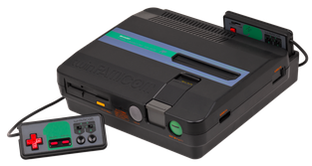

**Modificación de mandos**

La modificación que os presentamos a continuación puede ser tachada de inmoral para los más puritanos, ya que, directamente, nos cargamos la esencia original de la consola. No obstante, el ser coleccionista no quiere decir cerrarse puertas a la comodidad…

La ***Twin Famicom*** de **Sharp**, al igual que la ***Famicom*** original de **Nintendo**, son joyas “made in Japan” que llaman mucho la atención, sin embargo, son consolas que, junto a otros monstruos de su época, tienen un “handicap” bastante molesto para los coleccionistas: llevan los mandos pegados a ellas y los cables son exageradamente cortos.

Por aquel entonces, la distancia de seguridad con la TV ni se conocía por lo que las compañías pasaban bastante del tema. Esto, a parte de darle un aire de juguete barato a la consola, hace que a los que nos gusta tener las máquinas en un estante y jugar desde ahí mismo, nos sea muy engorrosa su manipulación.

La solución de ***Briconsola***:

Meter un conector extra para tener los mandos independientes. Y ya que estamos puestos, alargarlos un poquito.

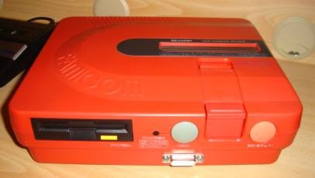

Para tal cometido un conector **DB15** nos va de perlas, ya que entre los dos mandos no llegamos a los 15 hilos. La idea básica es pasar las señales de la placa madre al **DB15** y, a través de éste, poder conectar los mandos.

El procedimiento que os expongo a continuación es el que yo usé, sin embargo, siguiendo la misma idea, se puede hacer de mil maneras distintas. Con la posición del conector, tres cuartos de lo mismo, yo lo puse en el frontal porque lo vi más práctico, sin embargo, se puede meter donde se quiera.

Lo primero es desmontar la consola y separar los mandos originales. Como veréis, los conectores marcados en la siguiente foto son los que nos interesan. Son dos y distan en el nº de pines.

El mando nº 1 lleva 5 cables y el nº 2 lleva 6, ya que incorpora un micrófono de origen (paranoia nipona que te permite dar órdenes en determinados juegos).

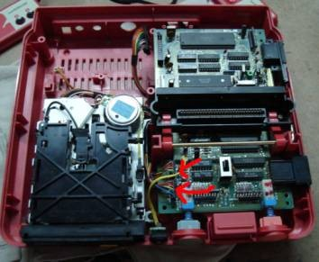

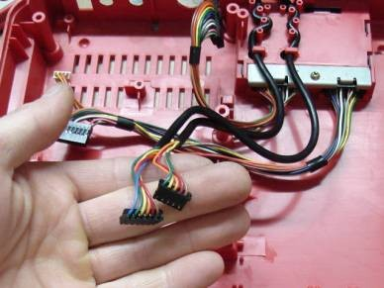

Lo dicho:

desmontamos toda la consola (ya que los cables van por debajo la placa madre) y sacamos los mandos fuera. Los cables de los mandos, debemos cortarles a unos 10cm del conector que va a la placa, de esta forma no tendremos que soldar en la misma placa y reutilizaremos dichos conectores.

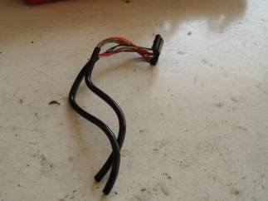

A estos trozos de cable correspondientes al los dos mandos, les pelaremos los hilos y los soldaremos en el conector **DB15**, apuntándonos la posición de cada cable y especificando si es del mando 1 o 2 para evitar posteriores líos.

**NOTA:** Los hilos de dicho cable no son de cobre puro, sino que van trenzados con tela. Por este motivo, debemos ir con cautela al soldar, ni abusaremos del contacto con el soldador ni daremos tirones bruscos.

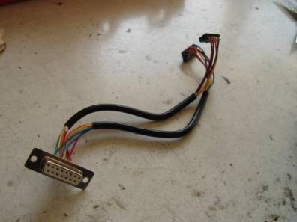

Paralelamente a esto, haremos un agujero en cualquier parte de la carcasa de la consola, a medida de un **DB15**.

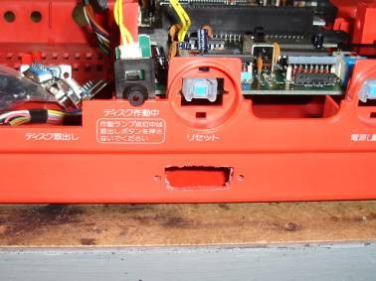

Una vez tengamos el **DB15** soldado a los cables originales, ya lo podemos fijar en su sitio y volver a montar la consola pues internamente ya no vamos a tocar nada más.

Ahora viene la modificación en los mandos. En mi caso, creí oportuno el meter dos conectores por no tener siempre los dos mandos conectados, por lo tanto de un **DB15**, derivé a dos **DB9**.

**NOTA:** También se podría haber montado directamente dos **DB9** en la consola y ahorrarnos éste interface, sin embargo, creí que uno solo conector corta menos la estética original de la consola. Sin embargo, meter directamente dos **DB9**, uno por cada mando, no es nada absurdo.

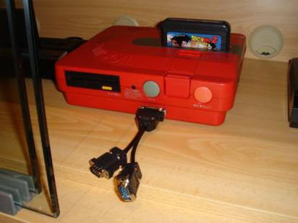

Al montar dos **DB9**, además de permitirme conectar los mandos independientemente, como puse dos hembras, me permitió aprovechar dos cables de mando de ***Megadrive*** que tenía por ahí tirados.

De todos modos, éste es otro tema que cada cual puede hacer a su manera. Lo importante de verdad, es que ya que tenemos los mandos cortados, aprovechemos para poner cables más largos.

Para conectar el cable al mando original de la ***Twin***, sólo hace falta abrirlo y cortar los cables originales antes de los pines metálicos que van soldados al placa.

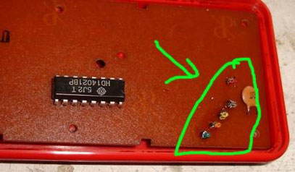

Ahora sólo faltará soldar los hilos del nuevo cable en los pines metálicos que nos quedan y meter un conector en el otro extremo, del tipo que creamos más apropiado (según lo que hayamos puesto en la consola).

**NOTA:** Tened muy en cuenta las posiciones de los cables, ya que con tanto conector es fácil liarse. Podéis coger de referencia el color de los cables de origen, ya que tanto en el interior del mando como en el **DB15** de la consola, deben coincidir. Otra cosa importante es que ya que tenemos el mando abierto le metamos una limpieza total tanto a la carcasa como a las ventosas y contactos.

Y ¡Listos! una vez armados los mandos ya tendremos el invento listo para disfrutarlo.

Creedme, puede que sea cargarse la esencia original de la consola, sin embargo, poder jugar a esta consola cómodamente, la hace mucho mejor de lo que ya es por si sola.

